ANEXO N

FORMULARIO PARA LA ACREDITACIÓN DE LA CAPACIDAD PATRIMONIAL DEL PROPONENTE, CONSORCIO O
UNIÓN TEMPORAL

Proponente:

Fecha de Corte de la Información Financiera:

Nombre de los Integrantes del Proponente(Instr.1) | % | Total Activos | Total Pasivos | Total Patrimonio Neto (Instr.5)
Nombre de los Integrantes del Proponente(Instr.1) | Porcentaje de | (Instr.3) | (Instr.4) | Total Patrimonio Neto (Instr.5)
Nombre de los Integrantes del Proponente(Instr.1) | Participación (Instr.2) |  |  | Total Patrimonio Neto (Instr.5)
TOTALES
Total Patrimonio
Ponderado
(Instr.6)

Atentamente,

Representante Legal Contador Revisor Fiscal ó Auditor Independiente
(Firma y Postfirma) Fecha

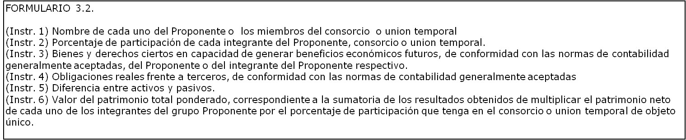

ANEXO O

FORMULARIO PARA LA ACREDITACIÓN CAPACIDAD FINANCIERA DEL PROPONENTE PERSONA NATURAL Y PERSONA JURÍDICA

PROPONENTE ______________________________ PAÍS ________________________ FECHA: ____________________
CIFRAS DEL BALANCE GENERAL

MONEDA: PESOS COL. USD
FECHA DE CORTE | ACTIVO CORRIENTE | ACTIVO TOTAL | PASIVO CORRIENTE | PASIVO TOTAL | TOTAL PATRIMONIO | CAPITAL SOCIAL | RESERVAS CONSTITUIDAS | UTILIDADES RETENIDAS
31-dic-19
CIFRAS DEL ESTADO DE RESULTADOS

MONEDA: PESOS COL. USD
FECHA DE CORTE | VENTAS / INGRESOS OPERACIONALES | COSTO DE VENTAS | UTILIDAD BRUTA | GASTO OPERACIONAL | UTILIDAD OPERACIONAL | OTROS  INGRESOS  Y GASTOS | UTILIDAD NETA
31-dic-19 |  |  | - |  | -
DETALLE DE GASTOS DEL PERIODO

MONEDA: PESOS COL. USD

FECHA DE CORTE | DEPRECIACION | AMORTIZACIONES | PROVISIONES | INTERESES | IMPUESTOS
31-dic-19
Indicar normas contables bajo las cuales están preparados los Estados Financieros (NIC, NIIF, US GAAP, PGCP, PCGA, etc) Si se trata de Consorcio o Unión Temporal, se debe diligenciar el Formulario por Separado
La Fecha de corte, debe corresponder al último periodo contables de acuerdo con las normas vigentes en el país de origen.

Atentamente, (FIRMA Y POSTFIRMA)
Representante Legal Contador Revisor Fiscal ó Auditor Independiente

